МУНИЦИПАЛЬНОЕ БЮДЖЕТНОЕ ДОШКОЛЬНОЕ
ОБРАЗОВАТЕЛЬНОЕ УЧРЕЖДЕНИЕ ДЕТСКИЙ САД «УЛЫБКА»
Г.ВОЛГОДОНСК

Экологическая акция
«Детский сад - цветущий оазис»
ГРУППА №11
общеразвивающей направленности
возрастной категории 6-7лет
2018-2019 год

Воспитатели: А.С Панкарикова.
О.И. Черевко.

г. Волгодонск

Цель проведения экологических акций: формирование экологической культуры, сознания и мировоззрения.
Задачи: формировать познавательный интерес, коммуникативные способности, гуманистическое отношение, эстетическую отзывчивость, привитие трудовых навыков.
Объект: Рассада цветов.
Участники: сотрудники, дети, родители.
1.Подготовительный этап:
- Подборка и изучение методической, научной и художественной литературы по теме;
- 2. Чтение художественной литературы: поговорки, стихи, сказки, загадки о цветах;
- 3.Адаптировать и систематизировать подвижные игры, направленные на развитие двигательной активности, внимания и наблюдательности в природе;
- - целевые прогулки по территории детского сада;
- - беседы о цветах;
Подготовить,
- Карандаши, фломастеры, краски;
- Фотоаппарат.
2.Организационно-практический этап:
1.Высадка рассады цветов на клумбы детского сада | 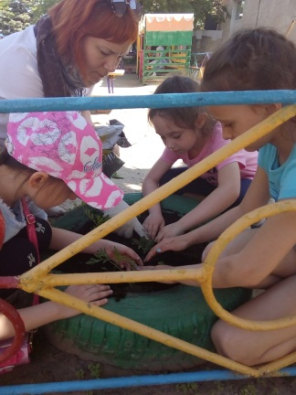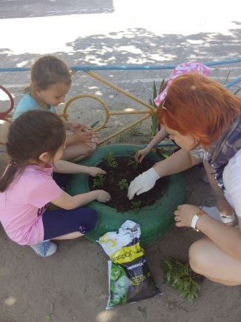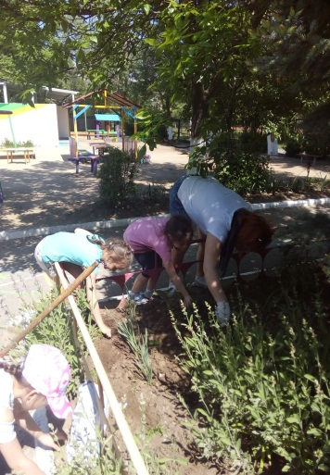
2. Уход за ростками.  Прополка сорняков. | 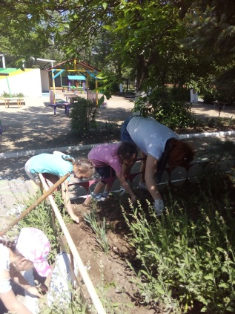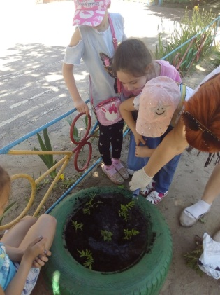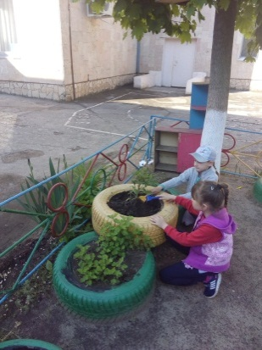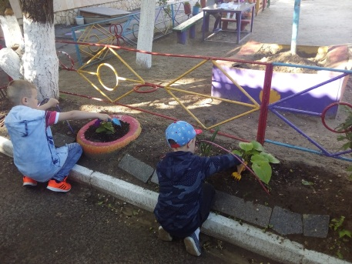
3.Наблюдения:  Наблюдения за посаженными цветами и появлением бутонов цветов.  Рассматривание иллюстраций, открыток с изображением цветов. | 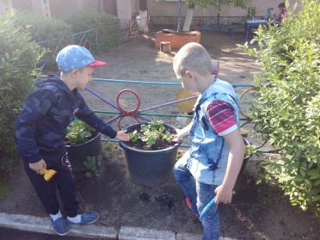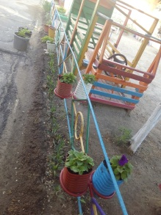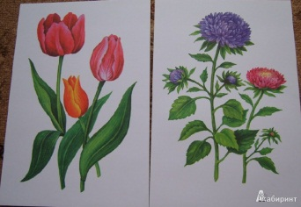
4. Беседы  «Цветы – краса земли», «Почему их так назвали», «Как растет цветок», «Цветы – талисманы», «Цветы в легендах, стихах, загадках, песнях», «Профессии людей, занятых в цветоводстве», «Красота спасет мир» «Цветы и время», «Красная книга России».  «К первоцветам в гости» | 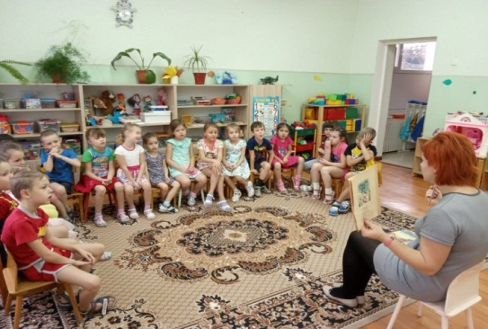
5. Дидактические игры:  - «Цветочный магазин» закреплять умение различать цвета, называть их быстро, находить нужный цветок среди других; научить детей группировать растения по цвету, составлять красивые букеты,  - «Сложи цветок» уточнение знаний о строении цветка - стебель, листья цветок,  - «Найди растение по описанию»  - «Отгадай!» «Какие бывают цветы?»,  - «Собери букет».  Подвижные игры:  - «Живая клумба».  - «Садовник».  - «Солнышко и дождик»  Пальчиковая гимнастика «Алые цветы» | 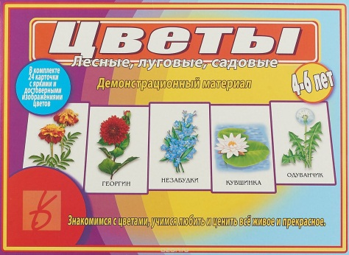
6. Рисование «Детский сад - цветущий оазис», | 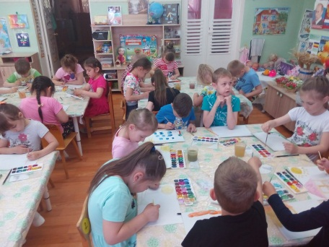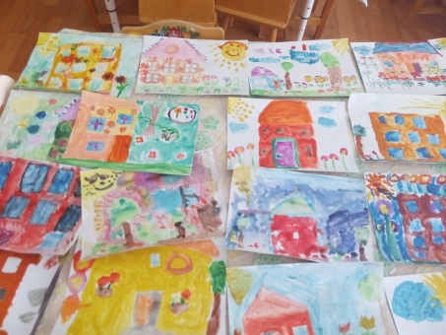
7. Слушание музыки:  Ю. Антонов “ Не рвите цветы”, В. Моцарт “Цветы”, П. И. Чайковский “Цикл времена года”, “Вальс цветов”.  Ю. Чичков “Волшебный цветок” “Это называется природа”, М. Протасов “Одуванчики”  Чтение художественной литературы  Стихи о цветах:  Шорыгина Т. «Колокольчики и гном», Пришвин М. «Золотой луг», Сказка «Как поссорились растения» из учебного пособия А. Плешкова,  Ж. Санд «О чем рассказали цветы»,  Дмитриев Ю. «Хоровод лепестков»,  Онегов А. «Первый цветок», «На лугу», «Тропинка полевая»,  Смирнов А. «Цветок солнца», «Кто на яблоньку похож?»,  Соколов-Микитов И. «Цвета леса», «Легенды о цветах»;  Габе Д. «Желтый, белый, лиловый»; Б. Заходер этюд «Дождик и зернышко». | 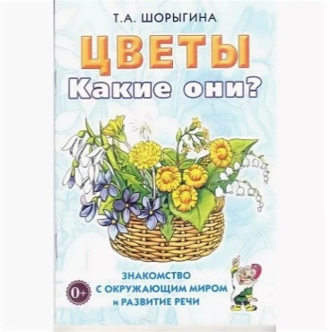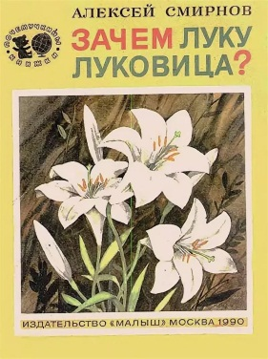

Работа с родителями:
- Привлечение родителей к участию в акции (приобретение земли для посадки, посадка рассады.)
- информация в родительском уголке – консультации, стенгазеты, листовки и брошюры;
- индивидуальные и групповые консультации;
- привлечение родителей к участию в трудовом десанте – посадке цветов и деревьев, субботниках по уборке территории и разбивке цветников на территории детского сада и у своих домов;
- предложить родителям посадить рассаду цветов, выращенную детьми в ДОУ, для оформления клумб и палисадников у своих домов;
3.Аналитический этап:.
- фотоотчет.
- В результате прошедшей акции на территории детского сада появились молодые и красивые цветы, которые безусловно, любое время станут украшением и будут расти в постоянной заботе.

